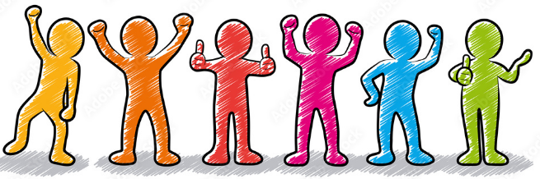
Podpůrný tým duševního zdraví dospívajících Hustopečsko
…diskrétně, vlídně, lidsky…
Kdo jsme?
Tým zkušených pracovníků z oborů sociální práce, psychologie, poradenství, pedagogiky a andragogiky.

NAŠE SLUŽBA JE ZDARMA!
Co nabízíme?
Přímou podporu dospívajícím ve věku 11 až 21 let a jejich blízkých.

Kdy začínáme?
V říjnu 2023.
Výjimečně můžeme začít i dříve.

Obrátit se na nás můžeš když:
- potřebuješ nasměrovat, podpořit, svěřit se nebo jsi v nějaké náročné situaci, cítíš se sám/sama nebo se necítíš dobře

A jak bude vypadat naše spolupráce? Ničeho se neboj!
- Vyslechneme tě a pomůžeme Ti zorientovat se ve Tvé situaci.
- Najdeme dostupné zdroje řešení Tvé situace, a když to bude potřeba, přizveme do spolupráce důležité osoby z Tvého okolí.
- Společně nastavíme cíle spolupráce a její kroky.
- Vyplníme spolu nezbytnou administrativu, která je běžně při této práci potřebná.

Kontaktovat nás můžete na email: podpurnytym@seznam.cz
Podpůrný tým duševního zdraví dospívajících Hustopečsko
…diskrétně, vlídně, lidsky…
Kdo jsme?
Tým zkušených pracovníků z oborů sociální práce, psychologie, poradenství, pedagogiky a andragogiky.

NAŠE SLUŽBA JE ZDARMA!
Co nabízíme?
Přímou podporu dospívajícím ve věku 11 až 21 let a jejich blízkých.

Kdy začínáme?
V říjnu 2023.
Výjimečně můžeme začít i dříve.

Obrátit se na nás můžeš když:
- potřebuješ nasměrovat, podpořit, svěřit se nebo jsi v nějaké náročné situaci, cítíš se sám/sama nebo se necítíš dobře

A jak bude vypadat naše spolupráce? Ničeho se neboj!
- Vyslechneme tě a pomůžeme Ti zorientovat se ve Tvé situaci.
- Najdeme dostupné zdroje řešení Tvé situace, a když to bude potřeba, přizveme do spolupráce důležité osoby z Tvého okolí.
- Společně nastavíme cíle spolupráce a její kroky.
- Vyplníme spolu nezbytnou administrativu, která je běžně při této práci potřebná.

Kontaktovat nás můžete na email: podpurnytym@seznam.cz

